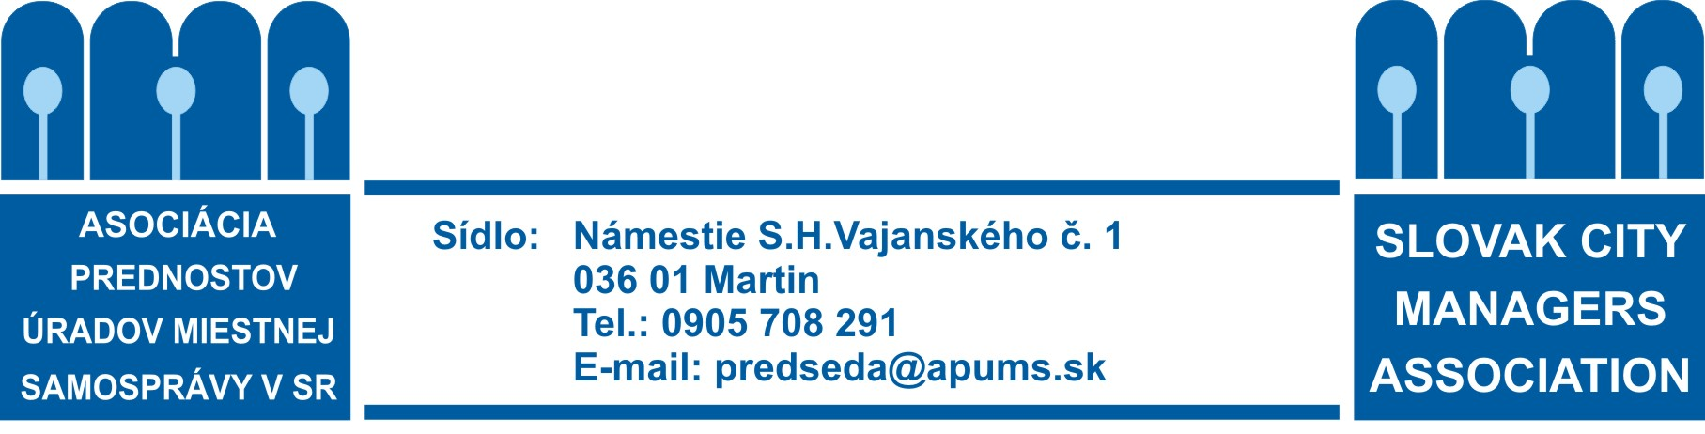

V Martine dňa 23.1.2012

P O Z V Á N K A
Pozývam Vás na rokovanie Rady APÚMS SR, ktoré sa uskutoční

dňa 6. februára 2012 o 10,00 hod.
v Grand hoteli Permon - Podbanské

Program:

- Otvorenie,
- Organizačné zabezpečenie Snemu a odbornej konferencie APUMS:
  - program snemu, členská základňa, pracovné predsedníctvo, komisie, voľby, pracovné materiály, návrh uznesenia, hostia, čestné členstvo, ...
  - program konferencie,
  - organizačné a technické zabezpečenie konferencie /moderovanie, prezentácia, tlačové správy, strava, technika, partneri, .../
- Informatívna správa o medzinárodných aktivitách – výmenný pobyt a VZ STMOU ČR,
- Čerpanie rozpočtu za rok 2011,
- Návrh na vyplatenie odmien za rok 2011,
- Návrh rozpočtu na rok 2012 a členského poplatku,
- Nominácie do komisií ZMOS,
- Rôzne / manažérske vzdelávanie prednostov – nový cyklus, odborný seminár, .../
- Záver.

Žiadam Vás, aby ste si svoje pracovné i osobné záležitosti zariadili tak, aby ste sa rokovania Rady APUMS SR mohli zúčastniť.
V prípade, že sa z neodkladných záležitostí rokovania nebudete môcť zúčastniť, oznámte to na e-mail veres@apums.sk alebo telefonicky na číslo 0905708291.

S pozdravom

Ing. Peter Ágh, v.r.
prezident APÚMS SR
Obdržia:
- všetci členovia Rady APÚMS SR
- výkonný predseda APUMS SR
- predsedníčka kontrolnej komisie
- hospodárka,

